**Утверждаю:**

**Директор МБОУ «СОШ с.Япрынцево»**

**________________ С.Н. Гущина**

**Приказ № ___ от _____________**

**Учебный план**

**Пояснительная записка к учебному плануна 2023-2024 уч. год**

Учебный план составлен в соответствии с нормативно-правовыми документами:

1. Закона об образовании РФ, Приказа Минобрнауки РФ от 17 октября 2013 г. № 1155 «Об утверждении федерального государственного образовательного стандарта дошкольного образования»);
2. Постановления Главного государственного санитарного врача Российской Федерации СП 2.4.3648-20 и гигиенических нормативов и требований СанПиН 1.2.3685-21.

3 Приказ Министерства просвещения РФ от 31 июля 2020 г. № 373 "Об утверждении Порядка организации и осуществления образовательной деятельности по основным общеобразовательным программам - образовательным программам дошкольного образования"

1. Устава МБОУ «СОШ с.Япрынцево»
2. Федеральным образовательным стандартом дошкольного образования (ФГОС).

6 ФОП дошкольного образования

Учебный план составлен в соответствии с основной образовательной программой дошкольного образования, разработанной учреждением самостоятельно на основе федерального государственного образовательного стандарта дошкольного образования.

Настоящий учебный план является нормативным актом, устанавливающим перечень образовательных областей и объём учебного времени, отводимого на проведение образовательной деятельности с детьми

Учебный план устанавливает перечень пяти направлений развития (областей), обеспечивающих социально- коммуникативное, познавательное, речевое, художественно-эстетическое, физическое развитие детей. Каждой области соответствует образовательная деятельность:

•Социально-коммуникативное развитие – «Социализация, развитие общения, нравственное воспитание», «Ребенок в семье и сообществе», «Самообслуживание, самостоятельность, трудовое воспитание», «Формирование основ безопасности»;

• Познавательное развитие – «Формирование элементарных математических представлений», «Ознакомление с природным окружением и социальным миром», «Ознакомление с миром природы», «Развитие познавательно- исследовательской деятельности»;

• Речевое развитие –общение с взрослым и совместные игры со сверстниками под руководством взрослого; коммуникативная деятельность; восприятие художественной литературы и фольклора.

•Художественно-эстетическое развитиеэкспериментирование с материалами и веществами; восприятие смысла сказок, стихов, рассматривание картинок; изобразительная деятельность, конструирование из разного материала, включая конструкторы; музыкальная деятельность.

• Физическое развитие – в учебном плане определено двигательная активность.

Образовательные области реализуются в непрерывно образовательной деятельности, совместной деятельности педагога и воспитанников в режимных моментах, самостоятельной деятельности детей в специально организованной развивающей предметно-пространственной среде с использованием разных видов детской деятельности для достижения целевых ориентиров ФГОС ДОна реализацию образовательной программы дошкольного образования на занятиях. Количество и продолжительность занятий устанавливаются в соответствии с санитарно-гигиеническими  нормами и требованиями:

Продолжительность занятий:

- во 2 младшей смешанной группе (от 3 до 5  лет) – не более 15 минут,

- в старшей смешанной группе (от 5 до 6,5  лет) – не более 25 минут,

В середине времени, отведённого на занятия, проводятся физкультурные минутки.

Перерывы между занятиями – не менее 10 минут.

Образовательная деятельность, требующая повышенной познавательной активности и умственного напряжения детей, организуется в первую половину дня. Занятия по физическому развитию для детей 3-7 лет организуются не менее 3 раз в неделю. Один раз в неделю для детей 5-7 лет круглогодично организуются занятия по физическому развитию на открытом воздухе. В теплое время года при благоприятных метеорологических условиях занятия по физическому развитию организуются на открытом воздухе.

**Образовательный процесс в ДОУ осуществляется  в трех направлениях:**

* непосредственно образовательная деятельность;
* совместная деятельность воспитателя и ребенка, строящаяся в непринужденной партнерской форме;
* свободная самостоятельная деятельность  детей.

В работе с детьми  используются различные формы работы: фронтальная, подгрупповая, индивидуальная. Они применяются в зависимости от возраста, уровня развития детей, сложности программного и дидактического материала. Таким образом, непосредственно образовательная деятельность рассматриваются педагогами и администрацией как важная, но не преобладающая форма обучения.

**Форма организации НОД:**

с 3 до 5 лет (подгрупповые);

с 5 до 7 лет (подгрупповые, фронтальные);

В соответствии с образовательной программой дошкольного образования НОД организуются в течение года с 1 сентября по 31 мая.

**Продолжительность учебного года**

Начало учебного года–1 сентября 2023 г.  
Каникулярный период – 3 -4 ноября 2023 г. 30 декабря 2023 года по 8 января 2024 г. (творческие каникулы)   23 – 25февраля 2024 г. (праздничные каникулы)8 - 10 марта 2024 г. (праздничные каникулы)

28 апреля - 1 мая 2024 г. (праздничные каникулы)

9 - 12 мая 2024 г. (праздничные каникулы)

12 июня 2024 г. (праздничные каникулы)

Окончание учебного года – 31 мая 2024 г.

**Учебный план на 2023-2024 год**

|  |  |  |  |  |
| --- | --- | --- | --- | --- |
| Приоритетные направления образовательные области | Виды  образовательной деятельности | | 3-5 лет | 5-6,5 лет |
| Количество занятий (в месяц/ пятидневную неделю). Объем недельной образовательной нагрузки в часах и минутах. | |
|  |  | | Инвариативная часть (обязательная ) | |
| Познавательное развитие | Формирование элементарных  математических представлений | | 4/1  15 -20 мин | 4/1  20-30 мин |
| Формирование целостной  картины мира | | 8/2  30 мин-40 мин. | 8/2  40 мин-60 мин. |
| Развитие познавательно-  исследовательской деятельности | | Программа предполагает организацию данной деятельности за рамками  непосредственно образовательной деятельности. Программа реализуется в ходе совместной, самостоятельной деятельности ив ходе режимных моментов | |
| Речевое развитие | Развитие речи | | 4/1  15 мин-20 мин. | 8/2  40 мин-60 мин |
| Восприятие художественной  литературы | | Программа предполагает организацию данной деятельности за рамками  непосредственно образовательной деятельности. Программа реализуется в ходе совместной, самостоятельной деятельности ив ходе режимных моментов | |
| Физическое развитие | Физкультура | | 12/3  45 мин-60 мин | 12/3  75 мин-90 мин. |
| Художественно -эстетическое  развитие | Музыка | | 8/2  30 мин-40 мин | 8/2  40 мин-60 мин |
| Рисование | | 4/1  15 мин-20 мин | 8/2  40 мин-60 мин |
| Лепка | Чередуются через неделю | 4/1  15 мин-20 мин | 4/1  20 мин-30 мин |
| Аппликация | 4/1  15 мин-20 мин | 4/1  20 мин-30 мин |
| ИТОГО |  | | 10 | 12 |
| Социально-коммуникативное  развитие |  | | Программа предполагает организацию данной деятельности за рамками непосредственно образовательной деятельности. Программа реализуется в ходе совместной, самостоятельной деятельности ив ходе режимных моментов. | |

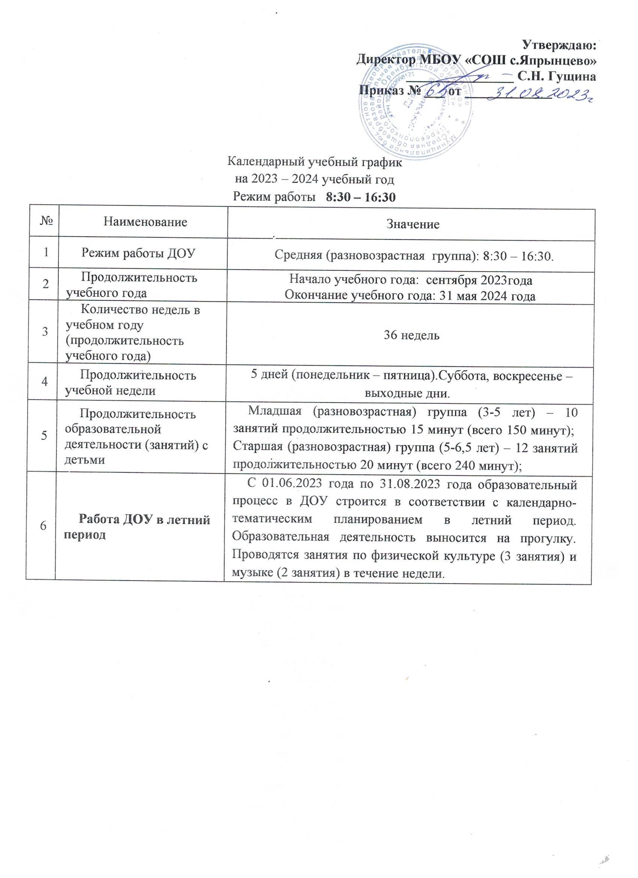

**Перспективный план работы с родителями разновозрастной группы**

**Сентябрь**

1.Родительское собрание на тему: «Возрастные особенности детей 3-6 лет»

2.Обеспечить родителей необходимой информацией по вопросам пребывания ребенка в детском саду

3.Беседа с родителями: «Ребенок и родитель»

**Октябрь**

1.Правильное питание – залог здоровья (анкетирование родителей «Питание в семье», памятки для родителей);

2. . Консультация для родителей «Капризный ребёнок. Что делать?»

3.Круглый стол с родителями «Привыкаем к детскому саду: проблемы адаптации»

**Ноябрь**

1.Беседа «Зачем детям самостоятельность?»

2. Консультация: «Часто ли лжет ребенок?»

3. «Жестокое обращение с детьми: что это такое? » (защита прав и достоинств ребёнка в законодательных актах).

**Декабрь**

1.Родительское собрание на тему: «Особенности гендерного развития и воспитания детей дошкольного возраста»

2. Беседа: «Какие игрушки нужны вашим детям!»

3. Консультация: «Внимание! Наступает зима!»

**Январь**

1.Консультация «Как отвечать на детские вопросы?»

2.Беседа «Современные здоровьесберегающие технологии в детском саду».»

3. Беседа: «Здоровье ребенка в наших руках».

**Февраль**

1.Родительское собрание на тему: « Роль семьи в воспитании дошкольника»

2..Психолого - педагогическое просвещение родителей: «Характеристика гиперактивных и гипоактивных детей».

3. Беседа с родителями на тему «Капризы и упрямство ребёнка»

**Март**

1.Консультация в родительский уголок: «Что делать, если случилась беда?»

2. Консультация в уголок для родителей: «Игры на внимание»

3. Беседа: «Если ребенок невнимателен»

4. Санбюллетень: «Витаминный календарь. Весна. »

**Апрель**

1.Консультация: «Взрослый мир в детских мультфильмах»

2. Консультация: «Профилактика детского травматизма»

3. Беседа: «Умственное развитие ребенка»

4. Развлечение «Папа, мама я – спортивная семья».

**Май**

1.Родительское собрание: «Чем и как занять ребенка дома?»

2. Консультация в родительский уголок «Безопасное поведение дошкольника»

3.Беседа: «Развивающие игры летом»

**Июнь**

1.Беседа «Профилактика детского дорожно-транспортного травматизма в ДОУ и семье» «Роль семьи в обучении детей ПДД»

2.Консультация «Изучаем дорожную азбуку»

3.Санбюллетень «Первая помощь при солнечных ударах и ожогах».

**Планирование работы с родителями осуществляется на основе комплексно-тематического планирования.**

**Перспективный план работы с родителями разновозрастной группы**

**Сентябрь**

1.Родительское собрание на тему: «Возрастные особенности детей 3-6 лет»

2.Обеспечить родителей необходимой информацией по вопросам пребывания ребенка в детском саду

3.Беседа с родителями: «Ребенок и родитель»

**Октябрь**

1.Правильное питание – залог здоровья (анкетирование родителей «Питание в семье», памятки для родителей);

2. . Консультация для родителей «Капризный ребёнок. Что делать?»

3.Круглый стол с родителями «Привыкаем к детскому саду: проблемы адаптации»

**Ноябрь**

1.Беседа «Зачем детям самостоятельность?»

2. Консультация: «Часто ли лжет ребенок?»

3. «Жестокое обращение с детьми: что это такое? » (защита прав и достоинств ребёнка в законодательных актах).

**Декабрь**

1.Родительское собрание на тему: «Особенности гендерного развития и воспитания детей дошкольного возраста»

2. Беседа: «Какие игрушки нужны вашим детям!»

3. Консультация: «Внимание! Наступает зима!»

**Январь**

1.Консультация «Как отвечать на детские вопросы?»

2.Беседа «Современные здоровьесберегающие технологии в детском саду».»

3. Беседа: «Здоровье ребенка в наших руках».

**Февраль**

1.Родительское собрание на тему: « Роль семьи в воспитании дошкольника»

2..Психолого - педагогическое просвещение родителей: «Характеристика гиперактивных и гипоактивных детей».

3. Беседа с родителями на тему «Капризы и упрямство ребёнка»

**Март**

1.Консультация в родительский уголок: «Что делать, если случилась беда?»

2. Консультация в уголок для родителей: «Игры на внимание»

3. Беседа: «Если ребенок невнимателен»

4. Санбюллетень: «Витаминный календарь. Весна»

**Апрель**

1.Консультация: «Взрослый мир в детских мультфильмах»

2. Консультация: «Профилактика детского травматизма»

3. Беседа: «Умственное развитие ребенка»

4. Развлечение «Папа, мама я – спортивная семья».

**Май**

1.Родительское собрание: «Чем и как занять ребенка дома?»

2. Консультация в родительский уголок «Безопасное поведение дошкольника»

3.Беседа: «Развивающие игры летом»

**Июнь**

1.Беседа «Профилактика детского дорожно-транспортного травматизма в ДОУ и семье» «Роль семьи в обучении детей ПДД»

2.Консультация «Изучаем дорожную азбуку»

3.Санбюллетень «Первая помощь при солнечных ударах и ожогах».

**2.12. Способы и направления поддержки детской инициативы**

Детская инициатива проявляется в свободной самостоятельной деятельности детей по выбору и интересам. Самостоятельная деятельность детей протекает преимущественно в утренний отрезок времени и во второй половине дня. Ребенок свободно выбирает деятельность, отвечающую его склонностям и интересам, обеспечивающую возможности его саморазвития.

В рамках этой формы развивается творческая активность детей в разных видах деятельности (игре, конструировании, изобразительной деятельности), свободное экспериментирование с различными материалами.

Ребенок получает возможность самореализации: будучи хозяином вещей, действий, отношений, он приобретает чувство самоуважения, собственного достоинства, познает себя.

В рамках самостоятельной деятельности дети осваивают умение действовать в группе равных сверстников, кооперироваться с ними, вступать в состязательные отношения, реализуют элементы специфической детской субкультуры, которые необходимы для благополучного существования ребенка в детском сообществе. Через самостоятельную активность с материалами, ребенок продолжает совершенствовать практические способности и умения.